Отчёт по лабораторной работе 4
Базовая настройка HTTP-сервера Apache
Новичков Максим
Содержание
1
Цель работы
Приобретение практических навыков по установке и базовому конфигурированию
HTTP-сервера Apache.
2
Выполнение работы
2
.1
1
Установка HTTP-сервера
На виртуальнои машине server был выполнен вход в систему и переход в
режим суперпользователя.
.
.
2
С помощью менеджера пакетов произведена установка стандартного веб-
сервера httpd и необходимых модулеи.
Рис. 1: Установка пакетов httpd

3.
Проверены доступные службы в firewalld, после чего для работы веб-сервера
открыт доступ по протоколу HTTP.
Добавление правила произведено как для текущего сеанса, так и в
постояннои конфигурации.
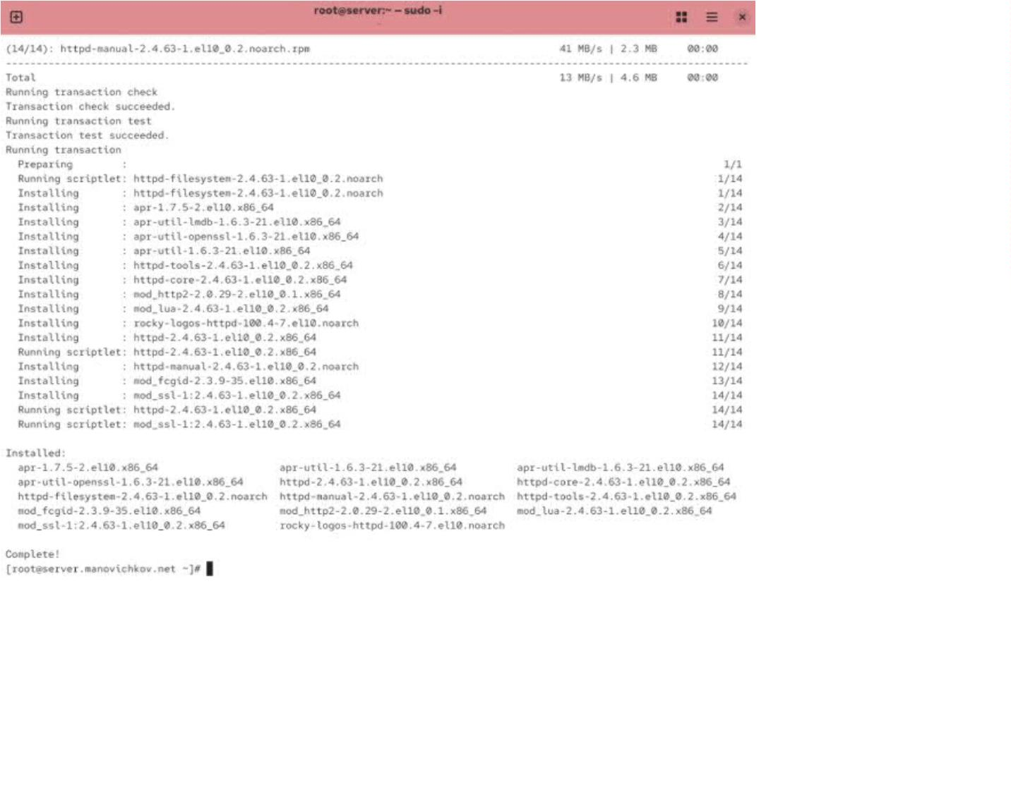

Рис. 2: Настройка firewall для http
4.
Сервис httpd активирован для автозапуска и запущен вручную. Проверка
системного журнала подтвердила успешныи запуск веб-сервера.
2
.2
1
Анализ работы HTTP-сервера
.
На клиентскои машине в браузере выполнен переход по адресу 192.168.1.1.
Отобразилась стандартная тестовая страница Apache, что свидетельствует о
корректнои установке и работе сервера.
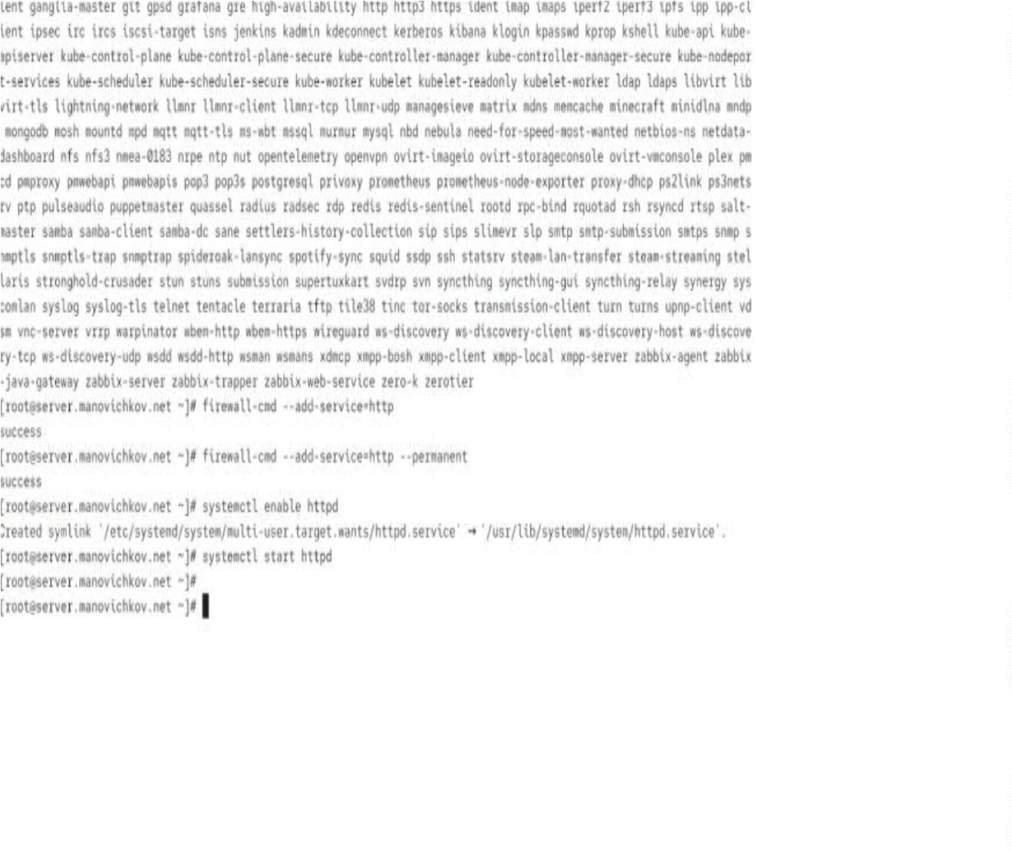

Рис. 3: Тестовая страница Apache
2.
Для контроля работы веб-сервера на сервере был запущен просмотр логов
ошибок и обращении.
При загрузке тестовои страницы зафиксированы обращения клиента с IP-
адреса 192.168.1.30, а также запросы к служебным ресурсам (иконки и
favicon).
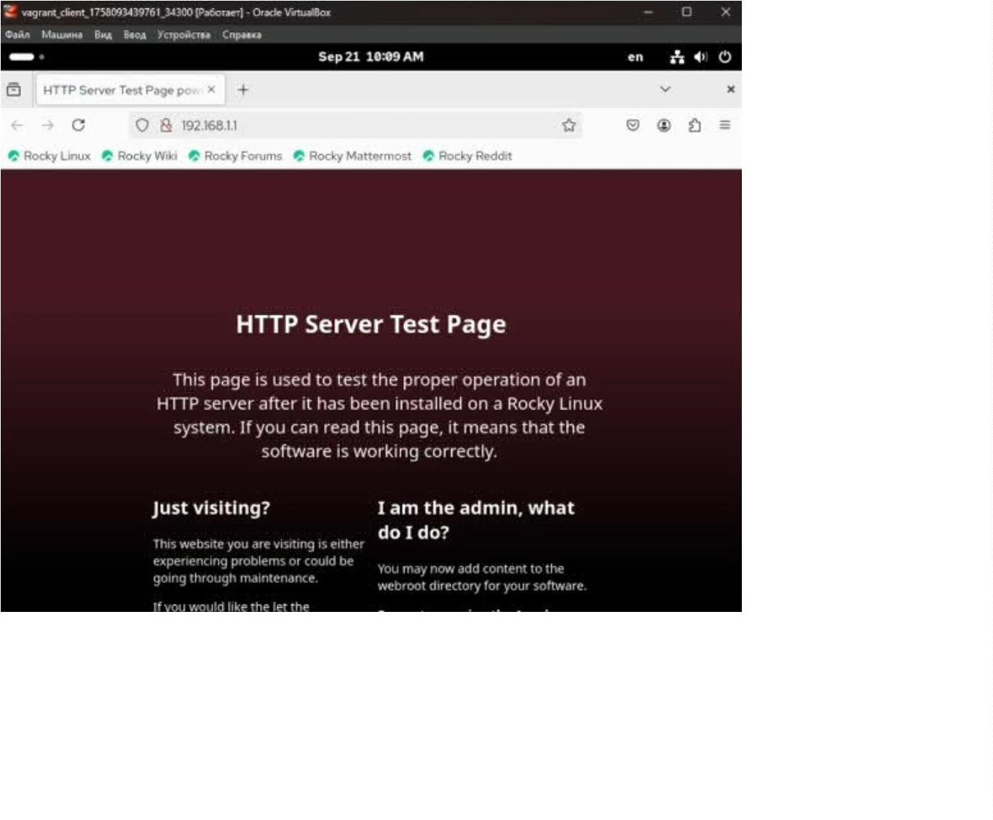

Рис. 4: Анализ логов веб-сервера
3
Выполнение работы
3
.1
1
Настройка виртуального хостинга для HTTP-сервера
Для внесения изменении в зону был остановлен сервис named.
В конфигурацию прямои зоны добавлена запись для ресурса
www.manovichkov.net, а в обратнои зоне создана запись типа PTR для
соответствующего IP-адреса.
.
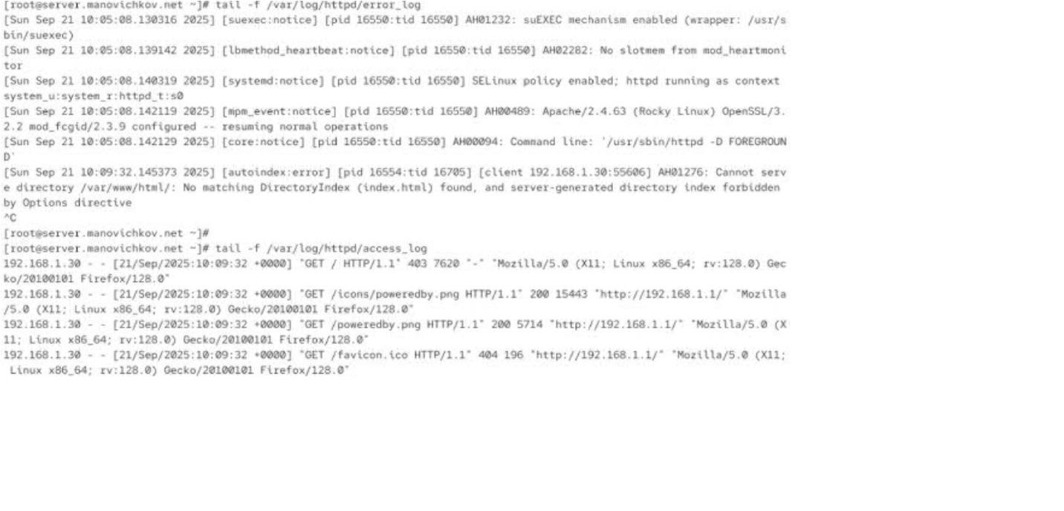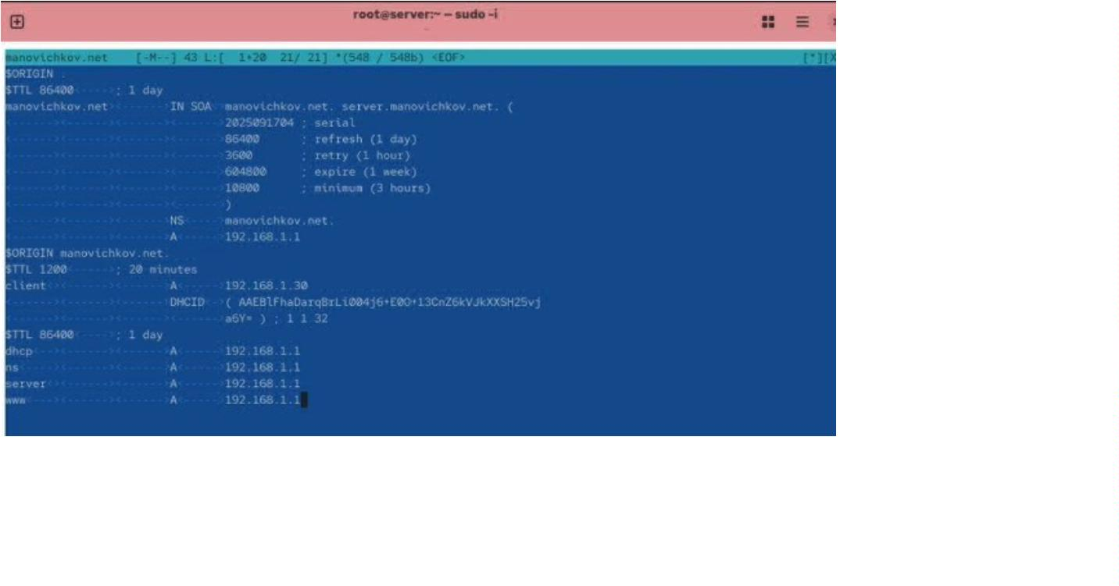

2.
В каталоге /etc/httpd/conf.d созданы конфигурационные фаилы для
виртуальных хостов:
–
server.manovichkov.net.conf
–
www.manovichkov.net.conf
В них прописаны настроики директории DocumentRoot, логов и доменных
имен.
3.
В каталоге /var/www/html подготовлены отдельные директории с тестовыми
страницами для каждого виртуального хоста.
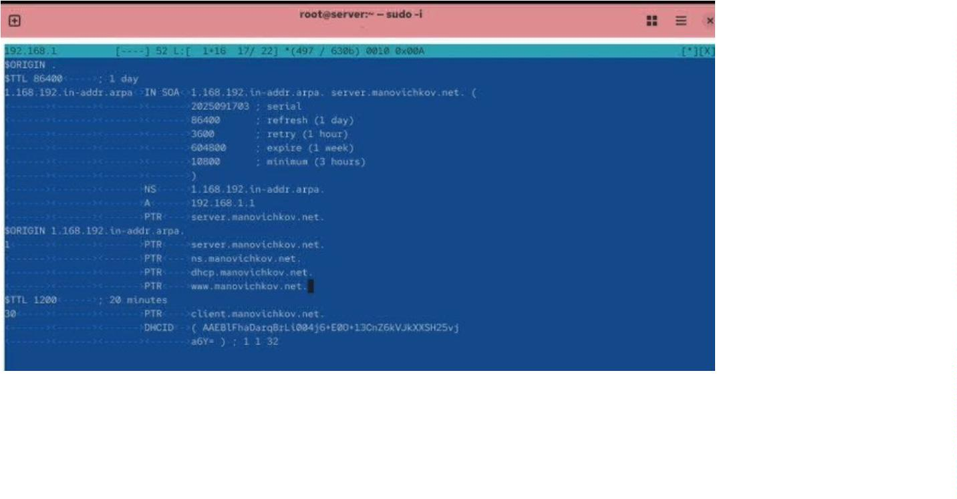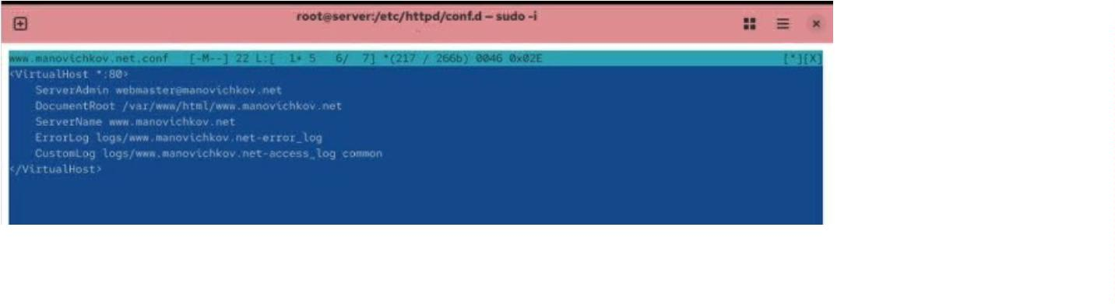

Рис. 5: Создание тестовых страниц
4.
После перезапуска сервиса httpd проверена доступность веб-саитов с
клиентскои машины.
При обращении к ресурсам server.manovichkov.net и www.manovichkov.net
отобразились созданные тестовые страницы.
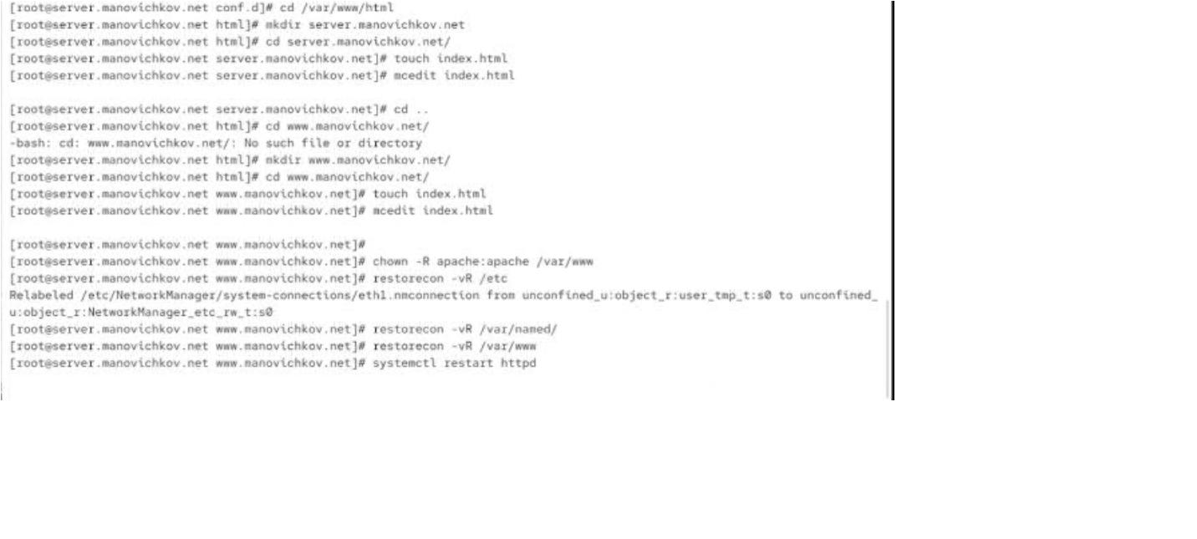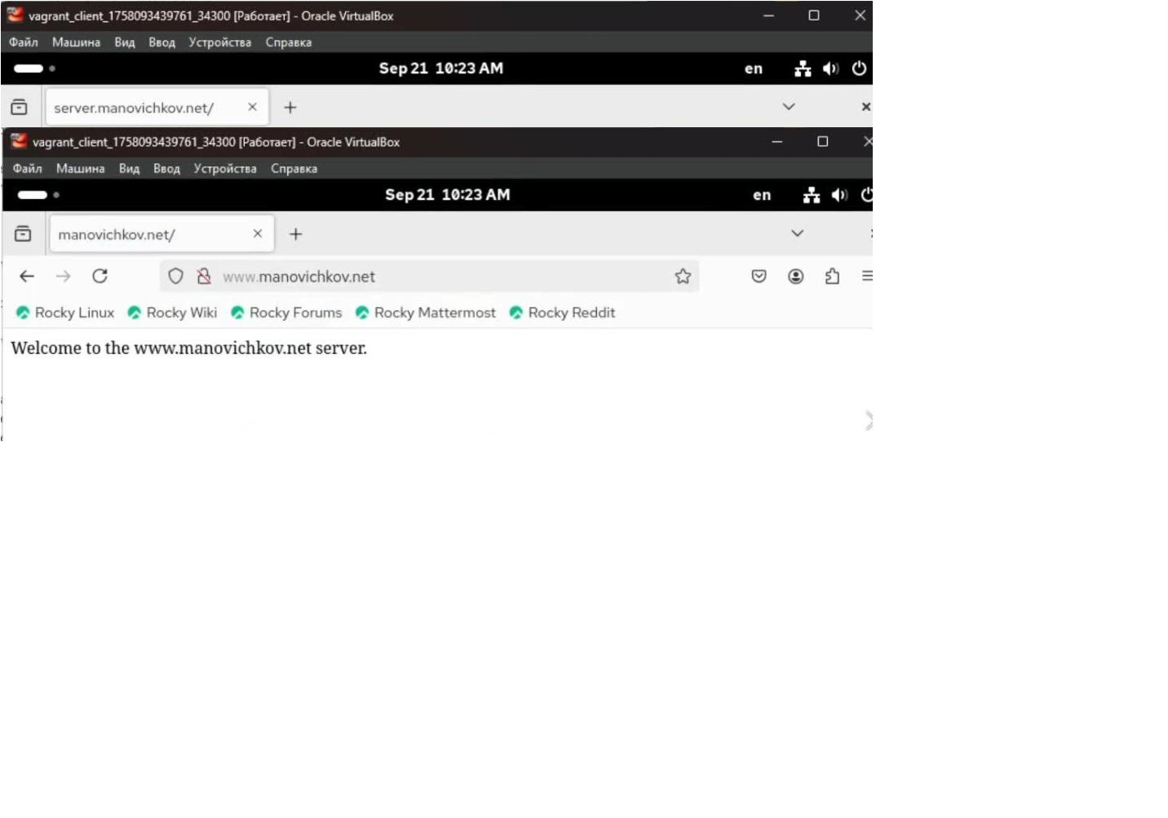

3
.2
1
Внесение изменений в настройки внутреннего окружения
В каталоге /vagrant/provision/server/http созданы подкаталоги для
хранения копии конфигурации Apache и веб-контента.
.
.
.
2
В них скопированы фаилы из /etc/httpd/conf.d/, /var/www/html/ и
/
var/named/.
3
Для автоматизации развертывания создан исполняемыи фаил http.sh,
содержащии команды для настроики веб-сервера.
4
Вывод
В ходе работы был установлен и настроен веб-сервер Apache.
Созданы тестовые страницы для проверки работы виртуальных хостов.
Произведена интеграция с DNS-сервером: в прямую и обратную зоны добавлены
необходимые записи.
5
Контрольные вопросы
1
.
.
Через какой порт по умолчанию работает Apache?
По умолчанию Apache обрабатывает запросы по TCP-порту 80 для протокола
HTTP. Для HTTPS используется порт 443.
2
Под каким пользователем запускается Apache и к какой группе относится
этот пользователь?
В дистрибутиве Rocky Linux веб-сервер Apache запускается от имени
пользователя apache, которыи относится к одноименнои группе apache.
3.
Где располагаются лог-файлы веб-сервера? Что можно по ним
отслеживать?
Основные журналы веб-сервера находятся в каталоге /var/log/httpd/.
–
access_log фиксирует обращения клиентов к серверу, запрашиваемые
ресурсы и коды ответа.
–
error_log содержит сообщения об ошибках и предупреждениях.
По ним можно отслеживать доступность сервиса, частоту обращении,
IP-адреса клиентов, ошибки в работе приложении и конфигурации.

4
.
.
Где по умолчанию содержится контент веб-серверов?
Веб-контент по умолчанию размещается в каталоге /var/www/html.
При использовании виртуального хостинга для каждого саита создаются
отдельные подкаталоги внутри /var/www/html/.
5
Каким образом реализуется виртуальный хостинг? Что он даёт?
Виртуальныи хостинг настраивается через конфигурационные фаилы Apache
в каталоге /etc/httpd/conf.d/, где для каждого доменного имени создается
отдельныи блок <VirtualHost>.
Он позволяет запускать на одном физическом сервере несколько
независимых веб-саитов с разными доменными именами и каталогами. Это
обеспечивает более эффективное использование ресурсов и упрощает
администрирование.

